2021年辽宁省大学生数学建模竞赛题目

（请先阅读“2021年辽宁省大学生数学建模竞赛参赛规则”）

**A题 智慧停车的运营、管理规划**

截止2020年底，沈阳市民用汽车保有量达到了263.5万辆，其中，私人汽车保有量233.4万辆，人均汽车保有量位居全国第十。汽车保有量的增长给市民的交通出行带来了极大的便利，但是同时也给道路交通和停车带来了不小的压力。

2018年开始，沈阳市为了缓解“停车难”和“乱停乱放”等问题，开始发展智慧停车。当前，智慧停车主要采用盘活现有资源提供停车服务，停车位主要有二、三级马路路边停车位和充分利用的路边闲置空间(见附件1)。

当前停车计费的方式主要有移动视频采集车计费和人工计费两种：

（1）移动视频采集车计费

图1给出了车辆自动采集过程示意图。图1中移动视频采集车从停车位的左侧方开过，使用放置车顶的摄像头采集并识别所停车辆的车牌信息，记录时间标签。

计时以精准计时、少计时为原则。从第一次采集车牌的时间开始计时，到最后一次采集到该车牌的时间计时结束。如果系统只采集到一次车辆停放记录，停车时长记为0。采集车通过多次采集，计算得到总的停车时长，对车辆进行计费并通知车主。

（2）人工计时计费

图2给出了人工计时计费的示意图。由于部分路段存在特殊性，智慧停车可以将整段路或者部分划分成人工计费的范围。在人工计费的区域，停车时由管理人员进行拍照，在车辆即将离开时，管理人员再次拍照，由系统计算停车时长并计费（忽略人工计费方式中可能的计时和计费误差）。

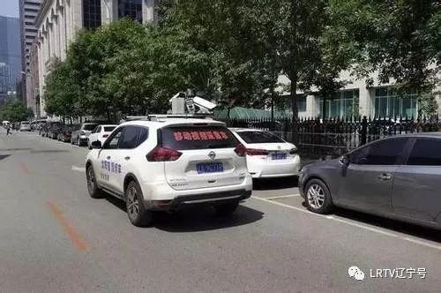

图1 移动视频采集车过程示意图[1]

计费的基本规则为：停放时间不超过30分钟的免费；超过30分钟的按停放开始时计费；不足30分钟计费时长的，按照30分钟进行计费；白天和夜间跨时段停放，按不同时段的收费标准合计计费。小、中型车按以上标准计费，大型车按以上标准的2倍计费，计费标准如表1所示。车主还可以选择“包月”停车，一类地区600元/月，二类地区400元/月，三类地区180元/月。（见表1）。

**表1 不同类别停车收费标准**

|  |  |  |  |
| --- | --- | --- | --- |
| 时段    位置  类别 标准 | | 白天（计时）  （7:00-19:00） | 夜间（计次）  （19:00-次日7:00） |
| 路内 | 路内 |
| 一类 | 收费标准  单位：元/30分钟 | 3 | 免费 |
| 最高限价  单位：元 | 40 |
| 二类 | 收费标准  单位：元/30分钟 | 2 |
| 最高限价  单位：元 | 25 |
| 三类 | 收费标准  单位：元/30分钟 | 1 |
| 最高限价  单位：元 | 10 |

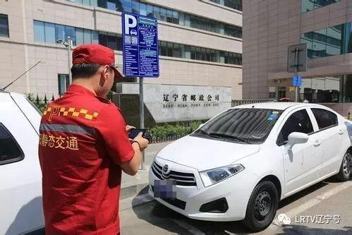

图2 人工计时计费示意图[1]

现在智慧停车公司邀请你建立数学模型并回答以下问题：

**1.** 仅考虑一个停车位，请根据需要进行合理的、必要的假设，建立数学模型计算移动视频采集车计费可能产生的可能计费收益和损失。

**2.** 对不同区域的停车位，车辆停放时长会有不同的特点，比较典型的有：居民住宅和工作单位附近，车辆可能停放时间较长；商业区附近，车辆停放时长居中；而快餐店和农贸市场等附近，可能停车时长较短。请根据附录1中给出的收费路段及级别，对沈阳站-太原街区域（西至胜利大街，东至南京街，北至北五马路（包括北五马路南侧），南至南八马路），尝试建立数学模型规划移动视频采集车的路线，给出所需的车辆数。

**3.** 仍然考虑问题2中的区域，请建立数学模型，给出在什么情况下，哪些路段采用人工收费更好？如果这些路段采用了人工收费，移动视频采集车的路线规划是否有变化？你的综合计费方案是什么样的？（请合理假设和考虑必要的人工、车量维持费等成本，车辆的使用年限按10年计算）

**特别说明**：由于沈阳市智慧停车的计费经过调整，网络上存在多个版本，如果你所查阅资料中的计费标准和路段等信息与本题目和附件1矛盾，请以题目条件和附件1为准，其它信息可以自由参考。

**参考文献**

[1] <https://baijiahao.baidu.com/s?id=1605285562564221767&wfr=spider&for=pc>